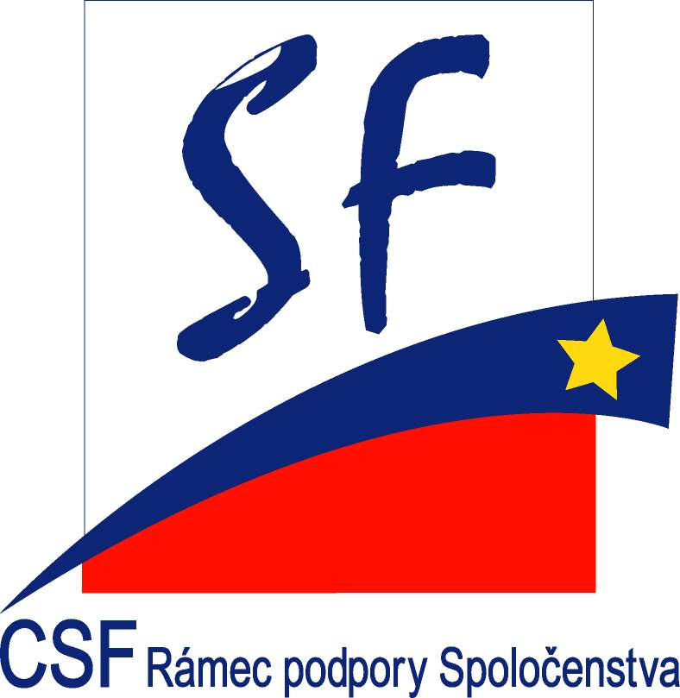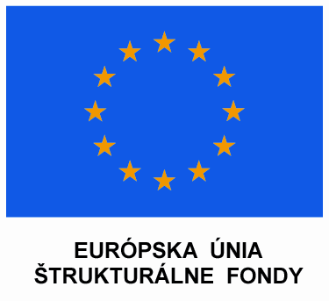
Riadiaci orgán pre Rámec podpory Spoločenstva
Ministerstvo výstavby a regionálneho rozvoja SR

Návrh

Usmernenie k doplneniu interných manuálov
riadiacich orgánov operačných programov v zmysle
Návrhu pozície Slovenskej republiky k Negociačnému mandátu EK k NRP
pre vyjednávanie CSF

Úvod

Uznesenie vlády SR č. 278/2003 definovalo základné tézy koncepcie politiky vlády v integrácii rómskych komunít. Uložené úlohy boli stanovené na obdobie rokov 2003 - 2006 s víziou do roku 2010. Vychádzalo sa z tézy, že k tejto komplexnej problematike je potrebné voliť integrovaný horizontálny prístup podporovaním prijatej politiky integrácie rómskych komunít vládou SR. Tento integrovaný prístup je potrebné premeniť do konkrétnych merateľných aktivít s adekvátnym finančným krytím aj z prostriedkov štátneho rozpočtu a štrukturálnych fondov.

Berúc do úvahy uvedené Uznesenie vlády SR č. 278 z 23. apríla 2003 ako aj odporúčania Návrhu pozície Slovenskej republiky k Negociačnému mandátu EK k NRP pre vyjednávanie CSF z 24. júla 2003, bola problematika rómskej minority zapracovaná do nasledovných opatrení troch programových dokumentov:

OP Základná infraštruktúra
Opatrenie 2.1 Zlepšenie a rozvoj infraštruktúry na ochranu a racionálne využívanie vôd
Opatrenie 3.1 Budovanie a rozvoj občianskej infraštruktúry

SOP Poľnohospodárstvo a rozvoj vidieka
Opatrenie 1.5.1 Pozemkové úpravy

SOP Ľudské zdroje
Opatrenie 1.1 Modernizácia a zvýšenie rozsahu a kvality služieb zamestnanosti a rozvoj
aktivačných programov uchádzačov
Opatrenie 1.3 Rozvoj vzdelávania a prípravy uchádzačov o zamestnanie s cieľom zlepšiť ich možnosti na trhu práce
Opatrenie 2.1 Zlepšenie zamestnateľnosti skupín ohrozených sociálnym vylúčením
Opatrenie 3.3 Rozvoj poradenstva o povolaniach a zamestnaniach a systémov na predvídanie zmien kvalifikačných potrieb trhu práce.

V Stanovisku k negociačnému mandátu sa v bode 2.1.2 Sociálne aspekty uvádza, že v prípade opatrení so zvýšenou mierou intervencie budú postupy schvaľovania projektov na úrovni „panel of experts“ doplnené o povinnosť vyžiadať stanovisko Úradu splnomocnenkyne vlády SR pre rómske komunity.

Prvé verzie interných manuálov jednotlivých RO boli dopracované do 15. 12. 2004. Kontrola zo strany CSF zistila, že vyššie uvedený postup nebol do výberových kritérií dotknutých riadiacich orgánov zahrnutý.

Cieľom predkladaného usmernenia je zosúladiť interné manuály riadiacich orgánov pre OP Základná infraštruktúra, SOP Poľnohospodárstvo a rozvoj vidieka a SOP Ľudské zdroje
s uvedenými záväznými dokumentmi, t.j.:
- Uznesenie vlády SR č. 278 z 23. apríla 2003,
- Návrh pozície Slovenskej republiky k Negociačnému mandátu EK k NRP pre vyjednávanie CSF z 24. júla 2003,
v záujme zabezpečenia reálneho využitia prostriedkov alokovaných v siedmich hore vymenovaných opatreniach na zabezpečenie integrácie marginalizovaných rómskych komunít do spoločnosti.

Postup

- Riadiace orgány pre OP Základná infraštruktúra, SOP Poľnohospodárstvo a rozvoj vidieka a SOP Ľudské zdroje zapracujú do svojich interných manuálov povinnosť vyžiadať ku každému projektu predkladanému v rámci opatrení so zvýšenou mierou intervencie a súčasne s indikovanou prítomnosťou separovaného alebo segregovaného rómskeho osídlenia vo formulári žiadosti o NFP stanovisko Úradu splnomocnenkyne vlády SR pre rómske komunity. V požadovanom stanovisku bude jasne uvedené, či projekt prispieva alebo neprispieva k riešeniu integrácie marginalizovaných rómskych komunít.
Termín: do 30. 4. 2005

- Riadiaci orgán pre CSF zabezpečí zaradenie kategórie s pracovným názvom „Stanovisko Úradu splnomocnenkyne vlády SR pre rómske komunity“ do ITMS, čím sa značne sprehľadní a zjednoznační proces monitorovania implementácie opatrení so zvýšenou mierou intervencie a teda aj horizontálneho cieľa zameraného na marginalizované sociálne skupiny.
Termín: do 30. 4. 2005

- Váha hodnotenia Úradu splnomocnenkyne vlády SR pre rómske komunity bude stanovená v dohode o spolupráci s Úradom splnomocnenkyne vlády SR pre rómske komunity podľa výberových stratégií jednotlivých operačných programov.
- Termín: do podpisu dohody o spolupráci medzi Úradom splnomocnenkyne vlády SR pre rómske komunity a riadiacim orgánom príslušného operačného programu

